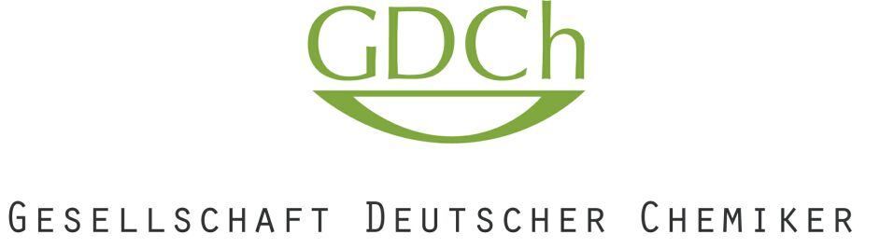
JungChemikerForum – The Federal Board
Lorin Steinhäuser, BAM – Fachbereich 1.8 Umweltanalytik, Richard-Willstätter-Str. 11, D-12489 Berlin |  |  | Gesellschaft Deutscher Chemiker e.V.  JungChemikerForum
Lorin Steinhäuser  werbemittel@jungchemikerforum.de |  | Lorin Steinhäuser, M.Sc.  Bundesanstalt für Materialforschung und -prüfung  Fachbereich 1.8 Umweltanalytik  Richard-Willstätter-Str. 11  D-12489 Berlin  Mobil: +49 (0) 1523 20 56 155  E-Mail: werbemittel@jungchemikerforum.de  Internet: www.jungchemikerforum.de

Order Form for JCF advertising materials and Date:

I, , hereby order the following advertising materials for the JCF regional
group of (You can only order full units):

Unit(s) JCF-Lighters (50 pieces) each 24,50 €: €
Sum: €

Billing address:

E-Mail:

Telephone:

You will receive the lighters in Leipzig at the Frühjahrssymposium 2021.
Please transfer the amount mentioned on the bill after receiving it via email to the following account:

Inhaber: JungChemikerForum
IBAN: DE73 5007 0010 0096 5889 43
BLZ: DEUTDEFFXXX
Bank: Deutsche Bank
Verwendungszweck: Werbemittel JCF place_bill number

Please only send your orders to werbemittel@jungchemikerforum.de. Orders sent to any other email of mine will not be processed.

(Place, Date)

(Contact person)

